视频案例制作申请书

视频案例名称___________________________________

项目编号：___________________________________

申 请 者：____________________________________

单位名称：____________________________________

申请日期：____________________________________

教育部学位与研究生教育发展中心
2019年制

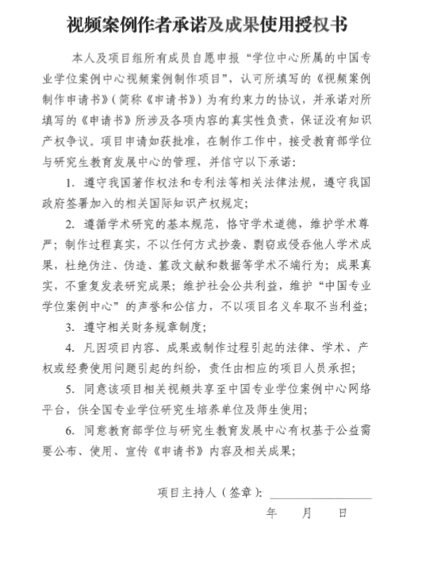

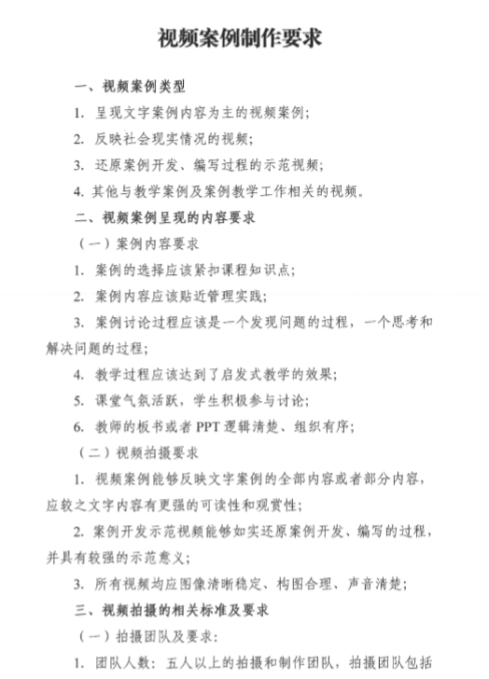

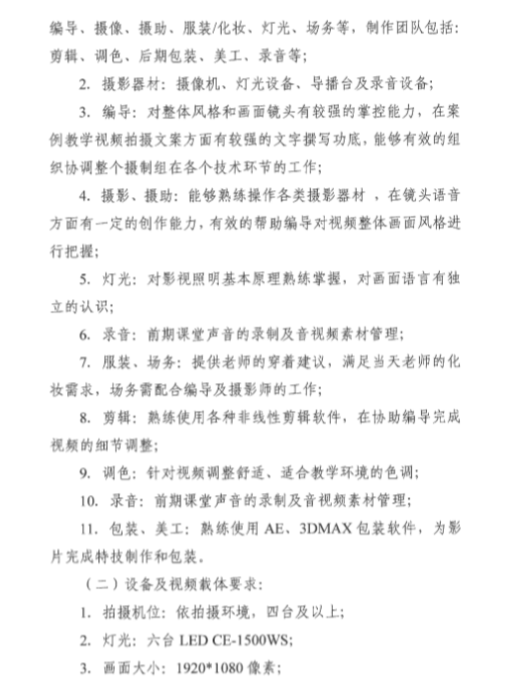

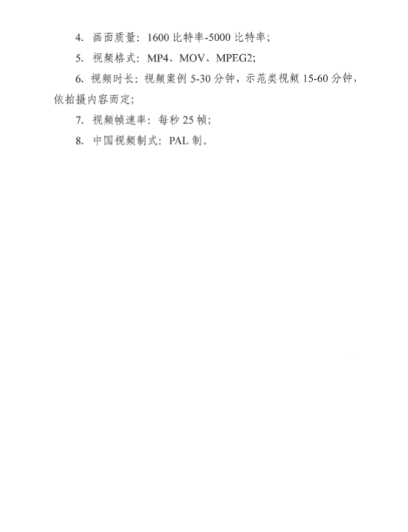

视频案例制作申请书
- 申请视频案例制作情况
视频案例名称
视频案例类型
建设思路

- 项目组成员概况
项目主持人 | 姓名 |  |  | 职称 |  |  | 是否为博（硕）士生导师
 | 联系电话 |  |  |  |  | 邮箱
 | 曾主持、参与案例工作简况
项目其他成员 | 姓名 | 所在单位 | 职称 |  | 研究方向 |  | 是否为在读博士生 | 从事案例教学等相关工作情况

- 经费预算及使用计划
申请经费 |  |  | 其他经费来源 |  | （万元）
使用计划
序号 | 开支内容 | 金额（万元） | 序号 | 开支内容 | 金额（万元）
1 | 教师课时酬金 |  | 2 | 劳务费及资料费
3 | 专家咨询及会务费 |  | 4 | 视频摄制费
5 | 管理费用及税金 |  | 6
合计
项目主持人所在单位账户信息
收款人单位账户
（全称）
开户行
行号
账号
备注

四、项目主持人所在单位院系审批意见
是否同意项目申报，拟给予的支持等。

盖章

年 月 日

